«Согласовано» «Утверждено»
Руководитель Исполнительного Директор МБОУ
комитета Чистопольского «Кутлушкинская СОШ»
муниципального района РТ Чистопольского муниципального
«__» ____________2019 г. района РТ
«__»_____________2019 г.
____________ Э.Р.Хасанов ______________ Р.А.Агзамов

ОГИБДД отдела МВД России
по Чистопольскому району
«___»_____________2019 г.
________________ Р.Г.Гарифуллин

П А С П О Р Т
дорожной безопасности

Муниципального бюджетного
общеобразовательного учреждения
«Кутлушкинская средняя
общеобразовательная школа»
Чистопольского муниципального района
Республики Татарстан

2019 г

Общие сведения

Наименование ОУ
Муниципальное бюджетное общеобразовательное учреждение «Кутлушкинская средняя общеобразовательная школа» Чистопольского муниципального района Республики Татарстан

Тип ОУ
Образовательное учреждение

Юридический адрес ОУ
422955, Республика Татарстан, Чистопольский район, село Кутлушкино, ул. Школьная, д.18

Фактический адрес ОУ
422955, Республика Татарстан, Чистопольский район, село Кутлушкино, ул. Школьная, д.18

Руководитель ОУ
Директор Агзамов Рамиль Абулкасимович

Ответственные работники муниципального органа образования:
Заместитель начальника МКУ “Управления образования Исполнительного комитета Чистопольского муниципального района” по воспитательной работе Гатауллина Гузель Вильсуровна

Ответственные от Госавтоинспекции
Инспектор по пропаганде БДД ОГИБДД отдела МВД России по Чистопольскому району Воляков Владислав Владимирович

Руководитель или ответственный работник дорожно-эксплуатационной организации, осуществляющий содержание улично-дорожной сети (УДС)
Глава Кутлушкинского сельского поселения Гараева Лилия Раисовна 8( 84342 ) 3-40-42

Руководитель или ответственный работник дорожно-эксплуатационной организации, осуществляющий содержание технических средств организации дорожного движения (ТСОДД)
Глава Кутлушкинского сельского поселения Гараева Лилия Раисовна 8( 84342 ) 3-40-42

Ответственные работники за мероприятия по профилактике детского травматизма
Учитель ОБЖ Шарафутдинов Дамир Салихзянович

Количество воспитанников 28 учащихся

Наличие уголка ПДД имеется

Наличие класса по БДД не имеется

Наличие автогородка (площадки) по БДД не имеется

Время работы МБДОУ с 07.30 до 18.00, 6-ти дневная рабочая неделя

Телефоны оперативных служб
МЧС 01
Полиция 02
Скорая помощь 03

Содержание

I. План-схемы МБОУ.

1. Район расположения образовательного учреждения, пути движения транспортных средств и детей : ул.Школьная, д.18.
2. Организация дорожного движения в непосредственной близости от МБОУ «Кутлушкинская СОШ» с размещением соответствующих технических средств организации дорожного движения, маршруты движения детей и расположение парковочных мест: ул.Школьная, д.18.
3. Маршруты движения организованных групп детей от МБОУ «Кутлушкинская СОШ» к магазину.
4. Пути движения транспортных средств к местам разгрузки/погрузки и рекомендуемые безопасные пути передвижения детей по территории МБОУ «Кутлушкинская СОШ».

II. Приложения
План-схема пути движения транспортных средств и детей (воспитанников) при проведении дорожных ремонтно-строительных работ вблизи МБОУ «Кутлушкинская СОШ»

- План-схемы МБОУ

1. Район расположения МБОУ «Кутлушкинская СОШ» расположено в селе Кутлушкино, по адресу ул. Школьная, д.18;
2. Территория, указанная на схеме, включает:
- образовательное учреждение;
- спорт площадка на территории МБОУ, на котором могут проводиться занятия по физической культуре;
- игровая площадка, в котором могут проводиться занятия с детьми на открытом воздухе;
- жилые дома;
- автомобильная дорога и тротуар.
3. На схеме обозначены:
- расположение жилых домов, зданий и сооружений;
- пути движения транспортных средств;
- пути движения детей в/из МБОУ;
- названия улиц и нумерация домов, дороги и тротуары.

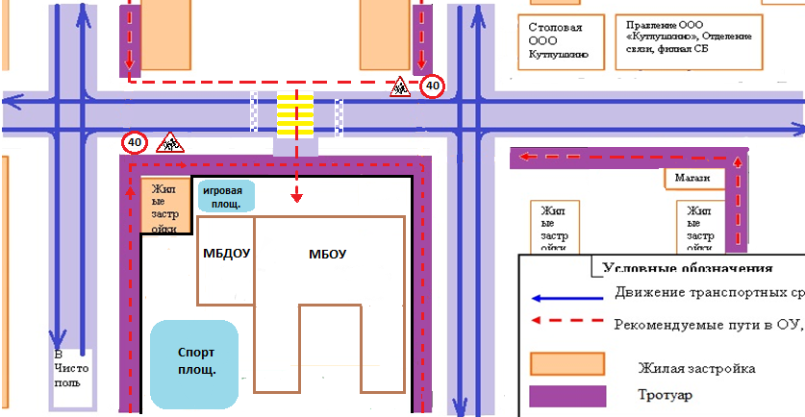

2. Схема организации дорожного движения в непосредственной близости от образовательного учреждения с размещением соответствующих технических средств организации дорожного движения, маршрутов движения детей и расположения
парковочных мест

1.Организация дорожного движения ограничена автомобильными дорогами, находящимися в непосредственной близости от МБОУ «Кутлушкинская СОШ».

2.На схемах обозначены:
- здания с указанием ограждения территорий, принадлежащим МБОУ;
- автомобильные дороги и тротуары;
- направление движения транспортных средств;
- направление безопасного маршрута движения детей.

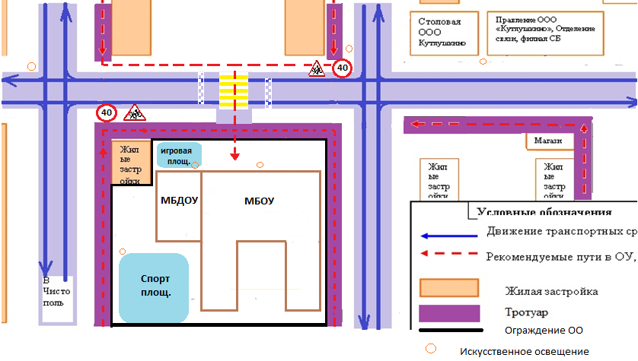
.

3. Маршруты движения организованных групп детей от образовательного учреждения к стадиону, парку или спортивно-оздоровительному комплексу

Маршруты движения организованных групп детей от МБОУ «Кутлушкинская СОШ» к спортивной площадке, магазину.

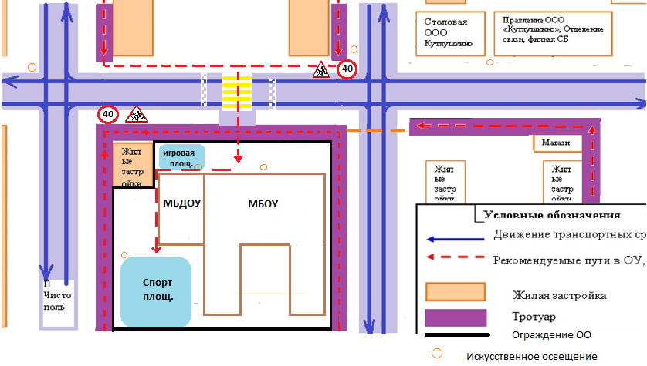

4. Пути движения транспортных средств к местам разгрузки/погрузки и
рекомендуемые безопасные пути передвижения детей
по территории МБОУ «Кутлушкинская СОШ»

1.Указана траектория движения транспортного средства на территории МБОУ к месту погрузки/ разгрузки.
2. На схеме обозначено:
- место погрузки/ разгрузки;
- направление безопасного маршрута движения детей и взрослых.

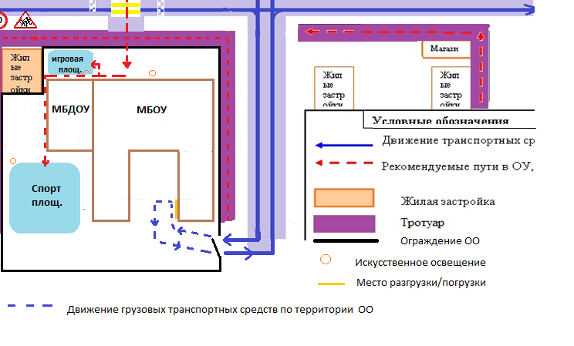

II. Приложение
План-схема пути движения транспортных средств и детей
при проведении дорожных ремонтно-строительных работ вблизи
МБОУ «Кутлушкинская СОШ»

На схеме указывается место производства дорожных ремонтно-строительных работ, его обустройство дорожными знаками и ограждениями, иными техническими средствами организации дорожного движения, а также безопасный маршрут движения детей к образовательному учреждению с учетом изменения маршрута движения по тротуару.
На схеме обозначены:
- участок производства дорожных ремонтно-строительных работ;
- автомобильные дороги;
- тротуары;
- альтернативные пути (обходы места производства дорожных ремонтно-строительных работ пешеходами и объезды транспортными средствами);
- здание МБОУ.

